Приложение №2
к Договору безвозмездного оказания услуг
от «___» _______________ 2025 г. № ____
Сведения о поступивших в приют для животных
животных без владельцев и животных, от права собственности на которых владельцы отказались,
в информационно-телекоммуникационной сети «Интернет»

Фото | Дата отлова | Населенный пункт и адрес отлова | Вид,  пол,  порода | Прибли-зительный возраст | Окрас, характерис-тика волосяного покрова | Наличие ошейника (шлейки), одежды, клетки, переноски, иного транспор-тировоч-ного устройства | Особые отметины и приметы | Наличие / отсутст-вие стерили-зации / кастра-ции | Физическое состояние животного, особенности походки, передвижения, в том числе вследствие травм | Присвоенный идентификационный номер при маркировании  и чипировании | Дата и причина выбытия животного из приюта
1 | 2 | 3 | 4 | 5 | 6 | 7 | 8 | 9 | 10 | 11 | 12
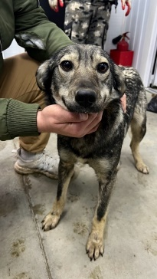 | 10.04.2025г. | Кунашаский МР, Б.Куяш, ул.Кашина, д.48 | Собака,  сука,  б\п | 1г | серый | Нет | Вес 19 кг; высота в холке 40 см | Нет | Удовлетворительное | Бирка №  Чип 900233000489281  Дело №181  Карточка учета № 1 | 15.05.2025ПМО
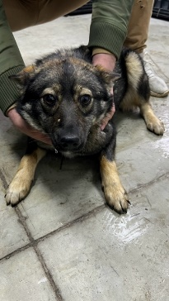 | 10.04.2025г. | Кунашаский МР, Б.Куяш, ул.Кашина, д.48 | Собака,  сука,  б\п | 3г | серый | Нет | Вес 21 кг; высота в холке 43 см | Нет | Удовлетворительное | Бирка №  Чип 900233000489294  Дело №181  Карточка учета № 2 | 15.05.2025ПМО
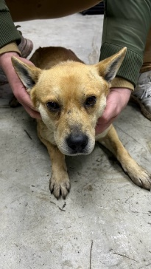 | 10.04.2025г. | Кунашаский МР, Б.Куяш, улЛенина, д.116 | Собака,  кобель,  б\п | 3г | рыжий | Нет | Вес 17 кг; высота в холке 40 см | Нет | Удовлетворительное | Бирка №  Чип 900233000489275  Дело №181  Карточка учета № 3 | 15.05.2025ПМО
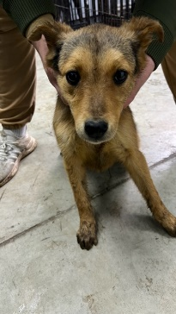 | 10.04.2025г. | Кунашаский МР, Б.Куяш, улЛенина, д.235 | Собака,  сука,  б\п | 8мес | Черно-рыжий | Нет | Вес 10 кг; высота в холке 36 см | Нет | Удовлетворительное | Бирка №  Чип 900233000489299  Дело №181  Карточка учета № 4 | 14.04.2025НВ
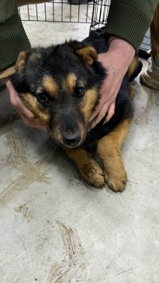 | 10.04.2025г. | Кунашаский МР, Б.Куяш, улЛенина, д.235 | Собака,  сука,  б\п | 8мес | Черно-рыжий | Нет | Вес 10 кг; высота в холке 36 см | Нет | Удовлетворительное | Бирка №  Чип 900233000489276  Дело №181  Карточка учета № 5 | 14.04.2025НВ
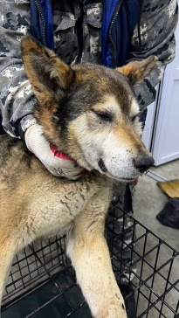 | 10.04.2025г. | Кунашаский МР, Б.Куяш, ул.Гагарина, д.21 | Собака,  кобель,  б\п | 8л | Рыже-черный | Нет | Вес 30 кг; высота в холке 50 см | Нет | Удовлетворительное | Бирка №  Чип 900233000489293  Дело №181  Карточка учета № 6 | 03.07.2025ПМО
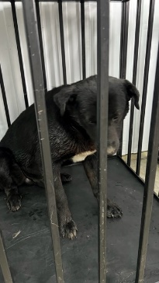 | 10.04.2025г. | Кунашаский МР, Б.Куяш, улЛенина, д.235 | Собака,  кобель,  б\п | 6л | Черный | Нет | Вес 26 кг; высота в холке 50 см | Нет | Удовлетворительное | Бирка №  Чип 900233000489312  Дело №181  Карточка учета № 7 | 14.04.2025НВ
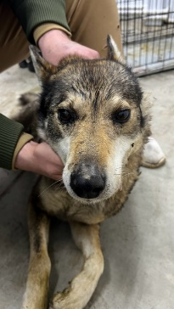 | 10.04.2025г. | Кунашаский МР, Б.Куяш, ул.Комарова, д.40 | Собака,  кобель,  б\п | 6л | Рыже-черный | Нет | Вес 33 кг; высота в холке 50 см | Нет | Удовлетворительное | Бирка №  Чип 900233000489295  Дело №181  Карточка учета № 8 | 03.07.2025ПМО
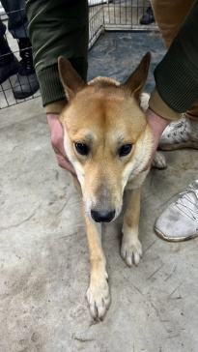 | 10.04.2025г. | Кунашаский МР, Б.Куяш, ул.Гагарина, д.13 | Собака,  кобель,  б\п | 1г | рыжий | Нет | Вес 19 кг; высота в холке 40 см | Нет | Удовлетворительное | Бирка №  Чип 900233000489311  Дело №181  Карточка учета № 9 | 15.05.2025ПМО
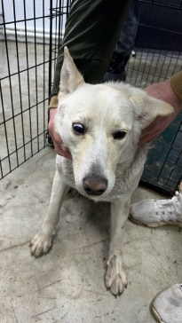 | 10.04.2025г. | Кунашаский МР, Б.Куяш, улЛенина, д.1 | Собака,  сука,  б\п | 2г | песочный | Нет | Вес 21 кг; высота в холке 40 см | Нет | Удовлетворительное | Бирка №  Чип 900233000489300  Дело №181  Карточка учета №10 | 15.05.2025ПМО
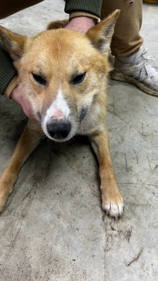 | 10.04.2025г. | Кунашаский МР, Б.Куяш, улЛенина, д.235 | Собака,  кобель,  б\п | 3г | рыжий | Нет | Вес 19 кг; высота в холке 40 см | Нет | Удовлетворительное | Бирка №  Чип 900233000489304  Дело №181  Карточка учета №11 | 14.04.2025 НВ

